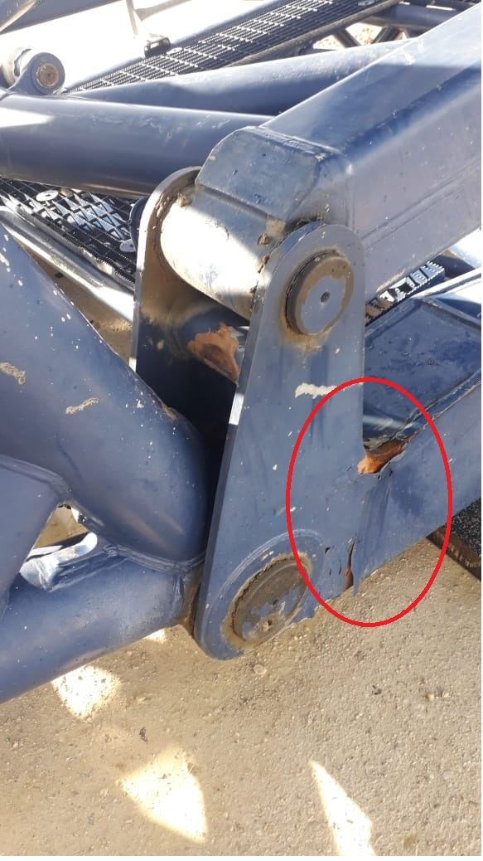

Y de arranque de abatible lado derecho doblado

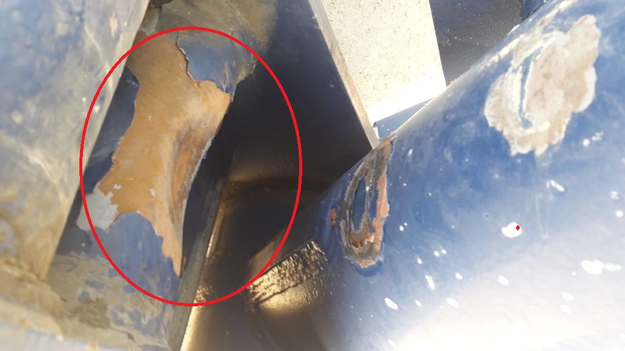

Travesaño golpeado y doblado.

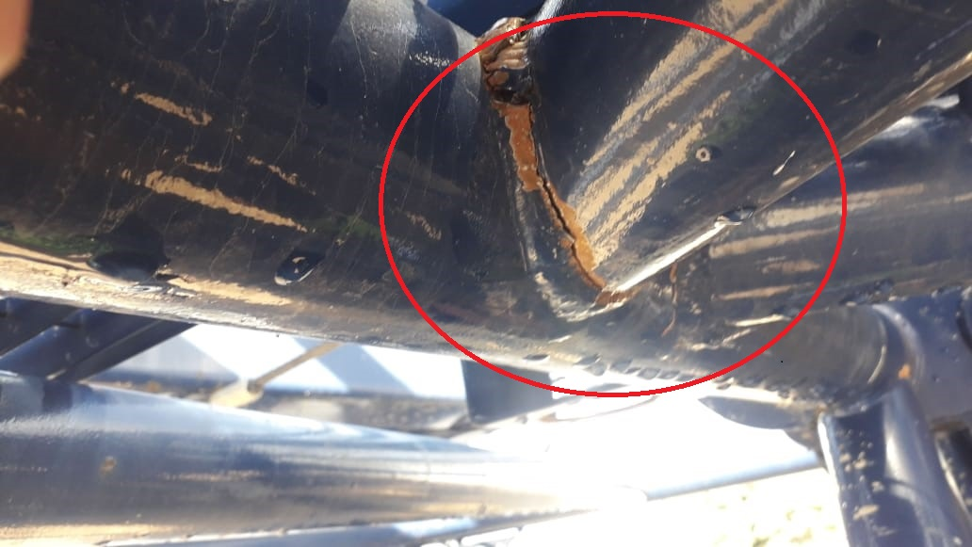

Soldadura de 2 travesaños fisurados

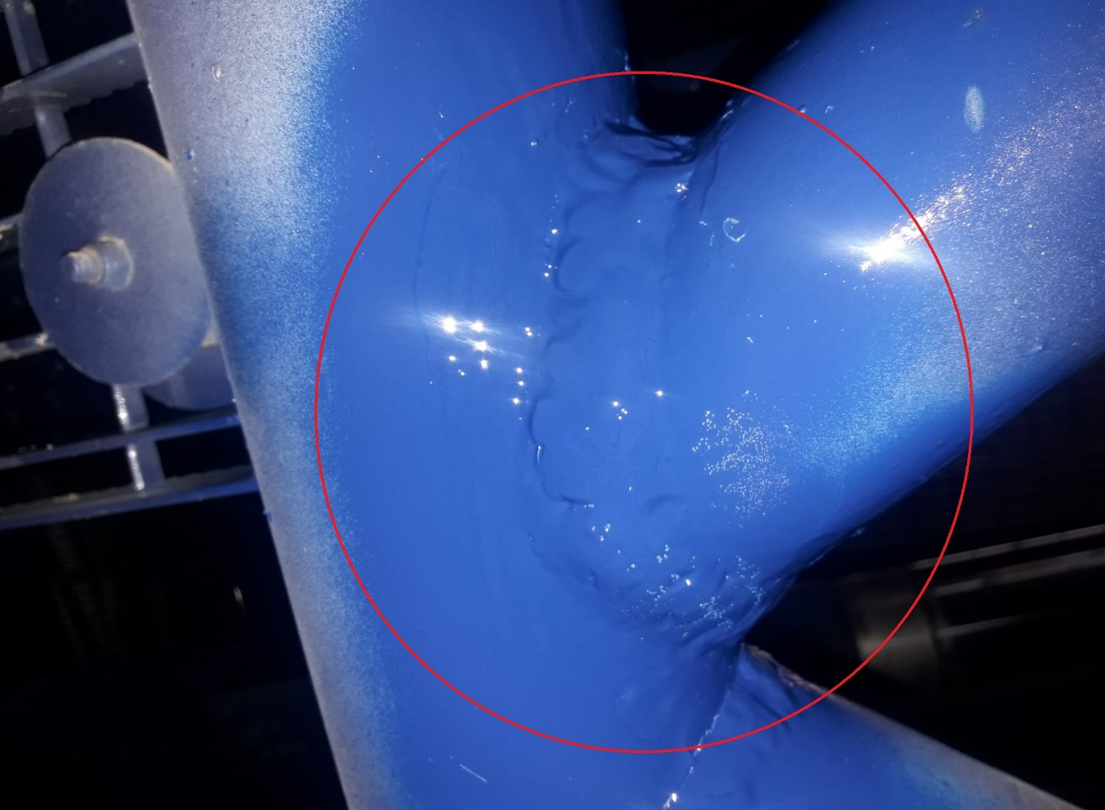

Soldadura de travesaños reforzada provisoriamente.